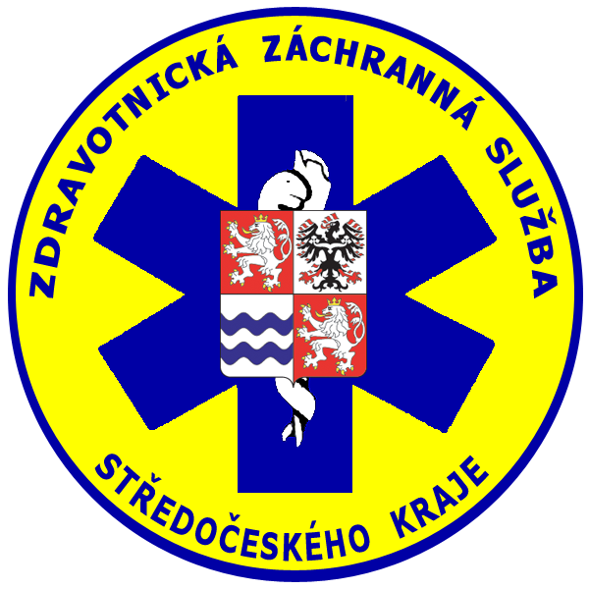
Zdravotnická záchranná služba Středočeského kraje, p. o.
Vančurova 1544, 272 01 Kladno
telefon: +420 312 256 601, fax: +420 312 256 610
IČO: 75030926

TECHNICKÁ SPECIFIKACE VEŘEJNÉ ZAKÁZKY
Zadavatel: | Zdravotnická záchranná služba Středočeského kraje, p. o.
Sídlo:  Zastoupený: | Vančurova 1544, 272 01 Kladno  MUDr. Pavel Rusý, ředitel
IČO: | 75030926
Název zakázky: | Laryngeální masky
Předmětem plnění Veřejné zakázky je dodávka laryngeálních masek dle této technické specifikace. Na základě tohoto výběrového řízení bude uzavřena rámcová kupní smlouva na dobu určitou, a to na 48 měsíců ode dne účinnosti smlouvy. K dodanému zboží budou dále dodány požadované dokumenty.
Zadavatel požaduje, aby dodané zboží mělo následující parametry:
Laryngeální masky pro dospělé
Jednorázová pomůcka klasifikovaná jako supraglotická pomůcka
- Laryngeální maska velikost č. 3 S (30-50 kg);
- Laryngeální maska velikost č. 4 M (50-70 kg);
- Laryngeální maska velikost č. 5 L (70-100 a více kg);
- Předformovaný tuhý tvar laryngeální masky (dále jen „LM“) odpovídající anatomickým strukturám;
- snadné zavedení i pro nelékařský zdravotnický personál při poskytování neodkladné přednemocniční péče;
- LM s drenážním jícnovým kanálem, který zajistí, že při regurgitaci žaludečního obsahu nedojde k aspiraci, příp. lze přímo odsávat ze žaludku, nebo zavést gastrickou sondu;
- LM k použití i pro nelékařský zdravotnický personál, který nemůže používat svalová relaxancia a musí být proto vybavena integrovanou protiskusovou vložkou k zabránění vzniku asfyxie;
- nafukovací manžeta umožňuje stanovení optimálního těsnícího tlaku;
- LM je konstruována tak, aby bylo zabráněno obstrukci lumen převislou epiglottis;
- špička má anatomicky přesný vyztužený tvar, který umožňuje utěsnění horního jícnového svěrače a oddělení dýchacích a polykacích cest při možné regurgitaci drénování zabrání ruptuře jícnu a aspiraci žaludečního obsahu do plic;
- LM vybavena přítlačnou ploškou, přes kterou je možná fixace;
- LM v seznamu materiálu hrazeného zdravotními pojišťovnami;
- exspirace min. 24 měsíců.
Zadavatel připouští u hodnot číselně vyjádřených technických parametrů toleranční rozsah +/- 10 % od uvedených technických údajů, pokud touto změnou nebude narušena požadovaná kvalita a funkce zařízení a pokud ve specifikaci nejsou uvedeny žádné zvláštní toleranční rozsahy v zadávací dokumentaci. Technické parametry, označené jako minimální (resp. maximální) musí být dodrženy bez možnosti uplatnit toleranci. Ostatní odchylky a požadavky na přesnost musí splňovat platnou legislativu, technické normy apod. Pokud účastník zadávacího řízení (dále jen „účastník“) nabídne parametr, který nedosahuje (u min. hodnoty), resp. překračuje (u max. hodnoty) hodnoty, bude tato skutečnost považována za nesplnění zadávacích podmínek a důvodem pro vyloučení účastníka ze zadávacího řízení.

Pokud tato Technická specifikace nebo jiná část Zadávací dokumentace včetně všech jejích příloh obsahuje názvy určitých dodavatelů nebo výrobků, nebo patentů na vynálezy, užitné vzory, průmyslové vzory, ochranné známky nebo označení původu, zadavatel výslovně uvádí, že umožňuje použití i jiných, kvalitativně a technicky rovnocenných řešení, které budou splňovat požadavky na předmět plnění veřejné zakázky.

Součástí nabídky účastníka veřejné zakázky musí nezbytně být:
- Předložení prohlášení o shodě (posouzení shody dle směrnice rady EHS č. 93/42/EHS) a dokumenty vyžadované zákonem č. 22/1997 Sb., o technických požadavcích na výrobky a o změně a doplnění některých zákonů, ve znění pozdějších předpisů.
- Předložení registrace SÚKL.
- Návod k použití v českém jazyce.
- Produktový list.
- Předložení platných osvědčení, certifikátů a atestů, pokud jsou pro některé specifické druhy výrobků vydávány k tomu oprávněnými osobami dle zvláštních předpisů.
- Cenová nabídka musí obsahovat veškeré náklady spojené s plněním veřejné zakázky.

